Drodzy Uczniowie,
ponad 10 lat temu powstał projekt koszulki „Kocham moją szkołę”. Dzisiaj w trudnym czasie, kiedy nie możemy spotkać się razem w murach naszej „dwójki”, zrodził się pomysł, abyśmy zdalnie poczuli się jednością. Ogłaszamy konkurs na nową szatę graficzną napisu „Kocham moja szkołę”. Liczymy na Wasza pomysłowość!

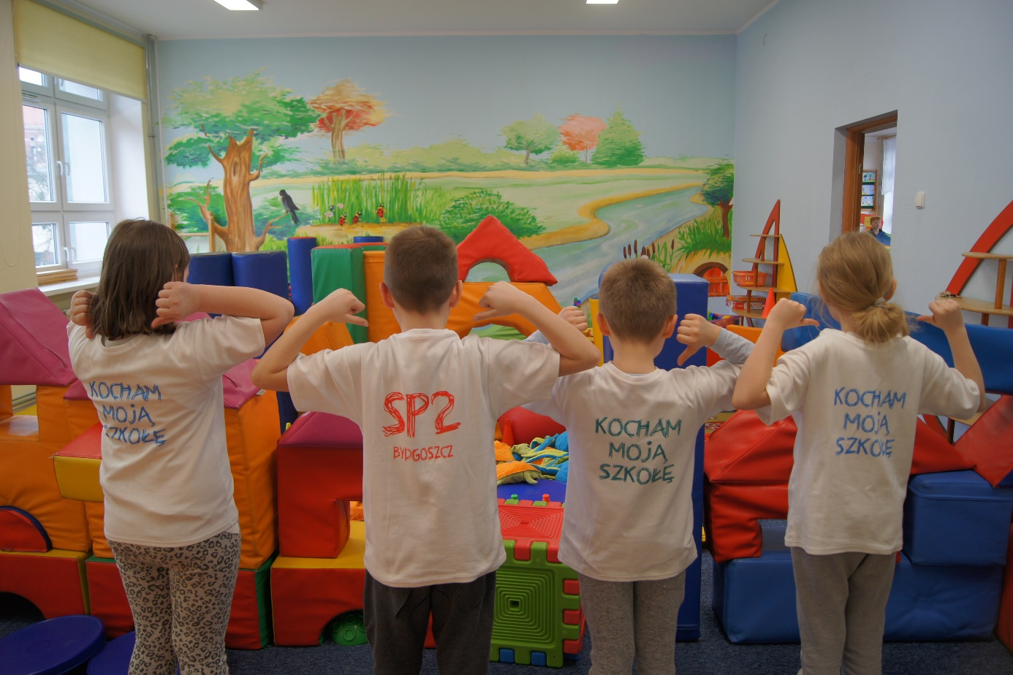
Regulamin konkursu
- Organizatorem konkursu jest biblioteka Szkoły Podstawowej nr 2 im. Adama Mickiewicza z Oddziałami Sportowymi w Bydgoszczy.
- Celem konkursu jest:
- integracja społeczności szkolnej,
- kształtowanie postaw społecznych,
- pobudzanie i rozwijanie aktywności artystycznej uczniów.
- Konkurs adresowany jest do uczniów szkoły w następujących kategoriach wiekowych
- uczniowie oddziałów 0 – III,
- uczniowie oddziałów IV – VI,
- uczniowie oddziałów VII – VIII.
- Napis „Kocham moją szkołę” może być wykonany w dowolnej technice: rysunek, malarstwo, grafika… w formacie A4.
- Udział w konkursie jest dobrowolny.
- Pracę należy przesłać na adres: sp02@edu.bydgoszcz.pl w postaci skanu, zdjęcia lub załącznika w przypadku grafiki komputerowej.
- W tytule maila należy wpisać „Kocham moją szkołę”, a w treści wiadomości: imię, nazwisko i klasę ucznia.
- Termin przesyłania prac mija: 29 maja 2020 r.
- Nagrodzone prace w każdej kategorii wiekowej wykorzystane zostaną jako nadruk
na szkolnych koszulkach. Trzech laureatów konkursu w każdej kategorii wiekowej koszulkę ze swoim nadrukiem otrzyma w prezencie.
- Złożone prace przechodzą na własność szkoły i nie podlegają zwrotowi. Organizator zastrzega sobie prawo do anonimowej publikacji prac.

